1. 写出计算1+2+3+···+100的和的代码。

代码：

**public class** Add {  
 **public static void** main(String []args){  
 **int** a = 0;  
 **for** (**int** i=1;i<=100;i++){  
 a=a+i;  
 }  
 System.***out***.println(a);  
 }  
}

编译结果：



1. 写出在控制台打印九九乘法表的代码。

代码：

**public class** MultiplicationTable {  
 **public static void** main(String[] args) {  
  
 **for** (**int** i = 1; i <= 9; i++) {  
 **for** (**int** j = 1; j <= i; j++) {  
 System.***out***.print(j +**"*"**+ i +**"="**+ j*i +**" "**);  
 }  
 System.***out***.print(**"\n"**);  
 }  
  
 }  
}

编译结果：

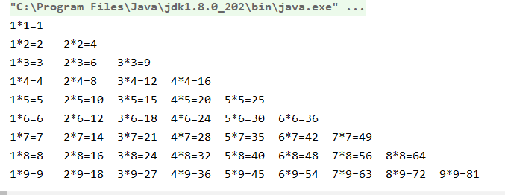

1. 写出打印1-100所有整数中的单数的代码。

代码：

**public class** Singular {  
 **public static void** main(String[] args) {  
 **for** (**int** i = 0;i <= 100;i++){  
 **if** (i%2!=0){  
 System.***out***.print(i+**" "**);  
 }  
 }  
  
 }  
}

编译结果：



1. 写出打印101-200只有的所有素数，并求出所素数的和的代码。

**public class** PrimeNumber {  
 **public static void** main(String[] args) {  
 **int** sum = 0;  
 **for**(**int** i = 101;i <= 200;i++){  
 **int** j = 2;  
 **while**(i%j != 0){  
 j++;  
 }  
 **if**(j == i){  
 System.***out***.print(i +**" "**);  
 sum += i;  
 }  
 }  
 System.***out***.println();  
 System.***out***.println(**"素数的和为"** + sum);  
 }  
  
}

编译结果：

